FREE POWER
MANTA 8000
PRÉMIOVÁ POWERBANKA
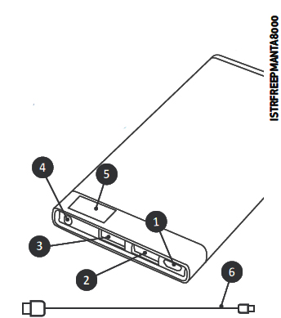
Obsah balení:
- FREEPOWER MANTA 8000
- MicroUSB nabíjecí kabel
- Manuál s instrukcemi
Popis produktu:
- MicroUSB vstup pro nabíjení
- USB port 1
- USB port 2
- Tlačítko zapnutí
- LED displej
- Nabíjecí kabel

INSTRUKCE PRO NABÍJENÍ FREEPOWER MANTA 8000
Připojte jakoukoliv nabíječku do MicroUSB vstupu pro nabíjení (1) kabelem, který je součástí balení (6). Nabíjejte rychle použitím nabíječky s výstupem 5V/2A, jsou to nabíječky dodávané k tabletům, nejnovějším telefonům nebo použijte nabíječku USB Fast Charge od firmy Cellularline. Stav nabíjení se zobrazuje na LED displeji (5).
POUŽITÍ FREEPOWER MANTA 8000
Připojte zařízení, které chcete nabít do jednoho ze dvou USB portů přiloženým kabelem nebo jiným kompatibilním kabelem. Pro aktivaci nabíjení stiskněte tlačítko zapnutí (4). Použitím obou USB portů mohou být nabíjena 2 zařízení současně, doba nabíjení může být v tomto případě delší.
POUŽITÍ DISPLEJE
Stiskněte tlačítko zapnutí (4) pro zobrazení zbývající energie na displeji (5).
FUNKCE SIMULTÁNNÍHO NABÍJENÍ
Tato funkce vám umožní nabíjet smartphony a FREEPOWER MANTA 8000 současně, s jistotou budou vždy vaše zařízení a powerbanka nabité a připravené k použití. K tomuto nabíjení doporučujeme nabíječky s výstupem 5V/2A, jsou to nabíječky dodávané k tabletům a nejnovějším telefonům. Doba simultánního nabíjení může být delší.
TECHNICKÁ SPECIFIKACE
Kapacita baterie: 8000 mAh
Vstup: 5V/1,5A
Výstup max: (USB1+USB2): 5V/2,1A
Rozměry: 128x70x15mm
Hmotnost: 205 g
Certifikace a bezpečnostní informace
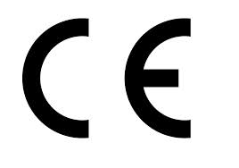
Společnost Cellular Italia S.p.A. prohlašuje, že tento produkt je ve shodě s ustanoveními směrnice 2014/30/EU týkající se elektromagnetické kompatibility a směrnice 2011/65/EU o omezení používání některých nebezpečných látek v elektrických a elektronických zařízeních.
Výrobek je označen symbolem CE a je v souladu s bezpečnostními normami platnými v Evropské unii.

Uživateli je zakázáno provádět jakékoliv úpravy a změny zařízení, které nejsou výslovně schválené Cellular Italia S.p.A.

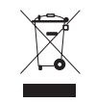
POKYNY PRO ODSTRAŇOVÁNÍ ZAŘÍZENÍ PRO SOUKROMÉ OSOBY (Platí v Evropské unii a v zemích se samostatnými systémy sběru odpadu)
Označení na výrobku nebo v dokumentaci znamená, že na konci své životnosti výrobek nesmí být likvidován spolu s ostatním komunálním odpadem. Aby se zabránilo možnému znečištění životního prostředí či újmě na lidském zdraví způsobeným nekontrolovanou likvidací odpadu, oddělte je prosím od dalších typů odpadů a recyklujte je zodpovědně k podpoře opětovného využití hmotných zdrojů.
Soukromé osoby mohou kontaktovat prodejní místo kde byl produkt zakoupen nebo místní úřad s informacemi o recyklaci tohoto typu výrobku. Právnické osoby by měly kontaktovat své dodavatele a zkontrolovat všechny podmínky kupní smlouvy. Tento výrobek by se neměl míchat s jinými komerčními odpady za účelem likvidace. Tento produkt má vestavěnou nevyměnitelnou baterii, nepokoušejte se otevřít výrobkek nebo vyjmout baterii, protože to může způsobit zranění a poškození produktu. Při likvidaci výrobku se obraťte na místní služby pro likvidaci odpadů za účelem odstranění baterie. Baterie obsažená v přístroji je navržena podle životního cyklu výrobku.

Distribuce: RECALL s.r.o.
Import: Cellular Italia S.p.A. Via Lambrakis 1/A, 42122 Reggio Emilia, Italy

